全国2010年1月高等教育自学考试
物理(工)试题
课程代码：00420
一、单项选择题(本大题共20小题，每小题2分，共40分)
在每小题列出的四个备选项中只有一个是最符合题目要求的，请将其代码填写在题后的括号内。错选、多选或未选均无分。
1.一质点沿x轴运动，其速度随时间的变化关系为v=5-t²(SI).在t=1s到t=2s的时间内，质点的( )
A.加速度与速度方向相反，速率不断减小
B.加速度与速度方向相反，速率不断增大
C.加速度与速度方向相同，速率不断减小
D.加速度与速度方向相同，速率不断增大
2.质量为m的物体置于水平桌面上.当一水平拉力F作用在物体上时，物体在桌面上保持静止不动.已知物体与桌面之间的静摩擦因数为$μ_{s}$，则桌面对物体的静摩擦力的大小为( )
A.0 B.F
C.$μ_{s}$mg D.$\sqrt{(μ_{s}\text{mg})^{2}+F^{2}}$
3.质点绕O点作匀速率圆周运动.质点所受的对O点的合力矩用M表示，质点对O点的角动量用L表示.则在该运动过程中( )
A.M≠0，L守恒 B.M≠0，L不守恒
C.M=0，L守恒 D.M=0，L不守恒
4.一定量的理想气体温度为T₁，经历一个等压膨胀过程后，分子数密度减小为原来的$\frac{1}{4}$，则气体的温度变为( )
A.T₂=$\frac{1}{4}$T₁ B. T₂=$\frac{1}{2}$T₁
C.T₂=2T₁ D.T₂=4T₁
5.理想气体在一个准静态过程中，温度升高，体积膨胀，则气体( )
A.热力学能减少，对外界做正功 B.热力学能减少，对外界做负功
C.热力学能增加，对外界做正功 D.热力学能增加，对外界做负功
6.理想气体初态时的压强为P₁，热力学能为U₁.经历一个等温过程后，气体的压强变化到$P_{2}=\frac{2}{3}P_{1}$，热力学能的增量$Δ$U为·( )
A.0 B.$\frac{2}{3}U_{1}$
C.U₁ D.$\frac{3}{2}U_{1}$
7.一均匀带电无限长直线外一点处的电场强度大小为E₀，该点到带电直线的距离为r，则距离带电直线为$\frac{r}{2}$处的电场强度大小是( )
A.$\frac{E_{0}}{4}$ B. $\frac{E_{0}}{2}$
C.E₀ D.2E₀
8.在点电荷q的电场中，选取无穷远作为电势零点，则在距点电荷2R处的电势为( )
A.$−\frac{q}{4\text{πε}R}$ B.$−\frac{q}{8\text{πε}R}$
C.$\frac{q}{4\text{πε}R}$ D. $\frac{q}{8\text{πε}R}$
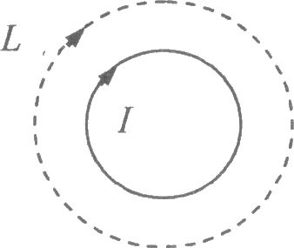
9.如题9图所示，真空中有一圆线圈载流为I.对图中虚线所示的闭合路径L，磁感应强度的环流$\oint{B⋅\text{dl}}$等于
A.0
B.$μ_{0}I$
C.-$μ_{0}I$
D.I 题9图
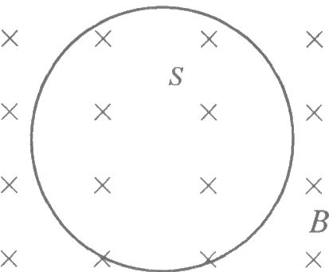
10.如题10图所示，一匀强磁场B垂直纸面向里，一个面积为S的圆线圈置于纸面内.当磁场随时间增强，且$\frac{\text{dB}}{\text{dt}}=K$(K为正常数)时，线圈中的感应电动势( )
A.大小为$\frac{1}{2}\text{KS}$，沿顺时针方向
B.大小为$\frac{1}{2}\text{KS}$，沿逆时针方向
C.大小为KS，沿顺时针方向
D.大小为KS，沿逆时针方向 题10图
11.空间有变化的磁场B存在，变化的磁场产生感生电场E_{i}.感生电场E_{i}是( )
A.保守场，方向与$\frac{∂B}{∂t}$满足左手螺旋关系
B.保守场，方向与$\frac{∂B}{∂t}$满足右手螺旋关系
C.涡旋场，方向与$\frac{∂B}{∂t}$满足左手螺旋关系
D.涡旋场，方向与$\frac{∂B}{∂t}$满足右手螺旋关系
12.一弹簧振子在水平方向振动，振动的振幅为A，总机械能为E，则弹簧的劲度系数k为( )
A.$\frac{E}{A}$ B.$\frac{2E}{A}$
C.$\frac{E}{A^{2}}$ D.$\frac{2E}{A^{2}}$
13.在杨氏双缝干涉实验中，若在其中一个缝后覆盖一厚度为e，折射率为n的云母片，其它实验条件不变，则两束相干光到屏中心的光程差$δ$为( )
A.$\frac{1}{2}e(n−1)$ B.e(n-1)
C.$\frac{1}{2}e(2n−1)$ D.e(2n-1)
14.用两块平面玻璃板构成一个空气劈尖.用单色光垂直入射，产生等厚干涉条纹.假如在劈尖内充满水，则干涉条纹将( )
A.不变 B.变稀疏
C.变密集 D.消失
15.波长$λ$=600nm(1nm=l×10⁻⁹m)的单色光垂直入射到一光栅上，若光栅常数d=2000nm，则观察屏上能出现的主极大的最高级次为( )
A.3级 B.4级
C.5级 D.6级
16.观察者甲沿一米尺的长度方向高速运动，观察者乙沿该米尺的垂直方向高速运动，则( )
A.甲测得该米尺的长度不到一米，乙测得该米尺的长度也不到一米
B.甲测得该米尺的长度不到一米，乙测得该米尺的长度还是一米
C.甲测得该米尺的长度还是一米，乙测得该米尺的长度不到一米
D.甲测得该米尺的长度还是一米，乙测得该米尺的长度也还是一米
17.电子的静止质量为m_{e}.将一个电子从静止加速，使其质量达到m=2m_{e}，该过程中需对电子做功( )
A.0.5m_{e}c² B.m_{e}c²
C.1.5m_{e}c² D.2m_{e}c²
(式中c为真空中光速)
18.光子的能量$ε$与动量p的关系为( )
A.$ε$=cp B.p=c$ε$
C.$ε$=hp D.p=h$ε$
19.用光子能量为$ε$的单色光照射某金属而产生光电效应，从金属表面逸出的光电子的最大初动能为E_{K}，金属的逸出功为( )
A.A=$ε$+E_{K} B.A=$ε$-E_{K}
C.A=-$ε$+E_{K} D.A=-$ε$-E_{K}
20.氢原子基态能量用E₁表示.一群处于基态的氢原子被外来单色光激发后，仅发出三条谱线.入射的单色光的光子能量为( )
A.$\frac{E_{1}}{9}−\frac{E_{1}}{4}$ B.$\frac{E_{1}}{4}−E_{1}$
C. $\frac{E_{1}}{9}−E_{1}$ D. $\frac{E_{1}}{\text{16}}−E_{1}$
二、填空题(本大题共6小题，每小题3分，共18分)
请在每小题的空格中填上正确答案。错填、不填均无分。
21.某质点受到两个力的作用，其中F₁=2N，F₂=4N.已知两个力的方向彼此垂直，则质
点受到的合力的大小F=__________N.
22.一个圆盘绕固定轴O转动，圆盘对O轴的转动惯量为J，角速度为$ω$，圆盘对O轴的角动量L=__________.
23.在一定温度下，理想气体分子的最概然速率用v_{p}表示，平均速率用$\overline{v}$表示，方均根速率用$\sqrt{\overline{v^{2}}}$表示.若把整个速率范围划分为许多相同的微小区间，则分子速率出现在上述三个速率中__________所在区间的概率最大.
24.2 mol氦气(视为刚性分子理想气体，分子自由度i=3)经历了一个绝热过程，温度变化了 ΔT=100K，气体在该绝热过程中做的功W=__________J.[摩尔气体常数R=8.31J/(mol·K)]
25.有两个线圈,线圈1的面积是线圈2的4倍.若线圈l对线圈2的互感为M₂₁，则线圈2对线圈1的互感M₁₂=__________.
26.一物体作简谐振动，振动的运动学方程为x=0.05cos($4πt+\frac{1}{3}π$)(SI)，则振动的周期T=__________s.
三、计算题(本大题共4小题，每小题8分，共32分)
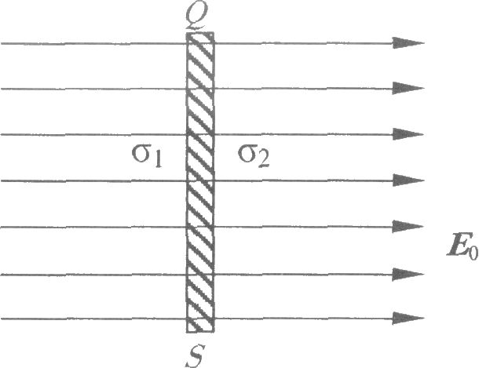
27．如题27图所示，一块可以视为无限大的导体平板均匀带电，总电量为Q，面积为S，垂直插入一个电场强度为E₀的均匀电场中．试求：
(1)导体板内的电场强度E;
(2)导体平板两边表面的面电荷密度$σ_{1}$和$σ_{2}$．

题27图
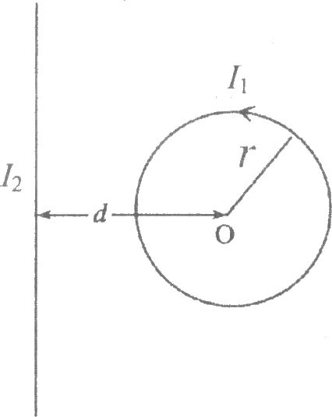
28.如题28图所示，在一无限长直导线旁，有一与之共面的圆线圈.圆线圈半径为r，其圆心O距离长直导线为d.已知圆线圈中通有逆时针方向的电流I₁，
(1)求I₁在圆心O点处的磁感应强度的大小和方向；
(2)现在长直导线中通以电流I₂, 以使O点处的合磁场为零，
求I₂的大小和方向.

题28图
29.平面简谐波沿x轴正向传播，t=0时的波形图如题29图所示，波速u=20m／s.求：
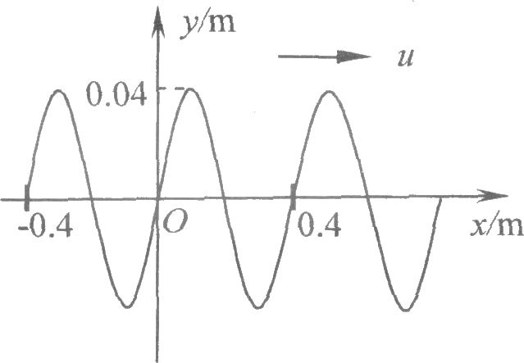
(1)波的波长和频率；
(2)原点处质点振动的初相位和振动方程
(用余弦函数表示)；
(3)波的表达式(用余弦函数表示).

题29图
30.用波长为600nm(1nm=l×10⁻⁹m)的单色光垂直入射到一单缝上，测得第二级暗条纹中心的衍射角为4×10⁻³ rad.
求：(1)单缝的宽度等于多少?
(2)对应于第2级暗纹中心，单缝波面被分为几个半波带?
(3)若单缝后的凸透镜的焦距为0.5m，屏上中央明纹的宽度为多少?
四、分析计算题(本大题10分)
31.如题3l图所示，质量为M的木块静止于水平桌面上.一颗质量为m、速度为v₁的子弹沿水平方向击穿木块.已知子弹穿出时木块获得的速度为V，
(1)在子弹击穿木块的过程中，子弹和木块组成的系统的动量是否守恒?子弹从木块中穿出时的速度大小v₂为多少?
(2)若子弹在木块中运动的时间为$Δt$，求木块对子弹的平均冲力的大小$\overline{F}$;
(3)若木块与桌面之间的动摩擦因数为$μ$,求子弹穿出后木块在桌面上滑动的最远距离S.
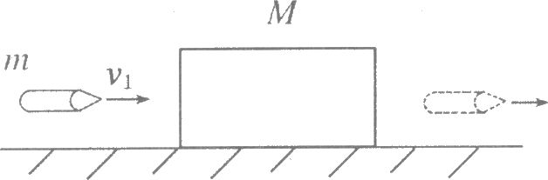

题31图

